实验五 JavaScript函数

实验课程名： WEB前端应用基础
专业班级： 计科专升本1班 学号： 202120491116 姓名： 柯全飞
实验时间： 2021-10-13 实验地点： 智慧大楼806 指导教师： 袁泳

项目一：JavaScript函数
一、实验目的和要求
1.掌握函数的定义方式；
2. 掌握函数的调用方式；
3. 熟悉函数的基本操作行为，如传参、返回值、作用域等；
4.了解JavaScript中提供的内置函数方法。
二、实验内容
1.新建3-1.html文件，在<body></body>中插入JavaScript脚本，以两种方式：
1）函数声明；
2）函数表达式方式；
定义两数相加的函数，并调用。在console中输出获取到的两数之和，两个加数自行设定。
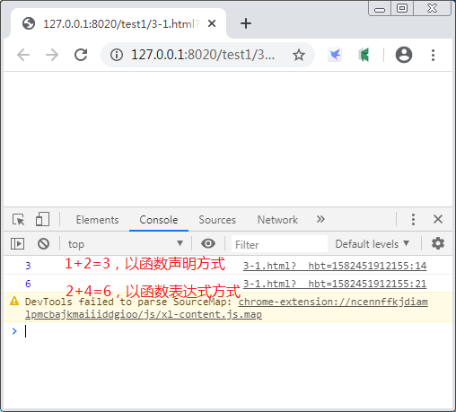
body部分的代码如下，请各位同学完成Javascript部分代码。
<body>
<script type="text/javascript">
//1.函数声明方式
完成Javascript代码
//2.函数表达式方式
完成Javascript代码
</script>
</body>
1)源代码：
<script type="text/javascript">
window.onload = function(){
//1.函数声明方式
function add(a,b){
return a+b;
}
console.log(add(1,2));
//2.函数表达式方式
var sum = function(a,b){
return a+b;
}

console.log(sum(3,4));
}
</script>

2) 运行结果：
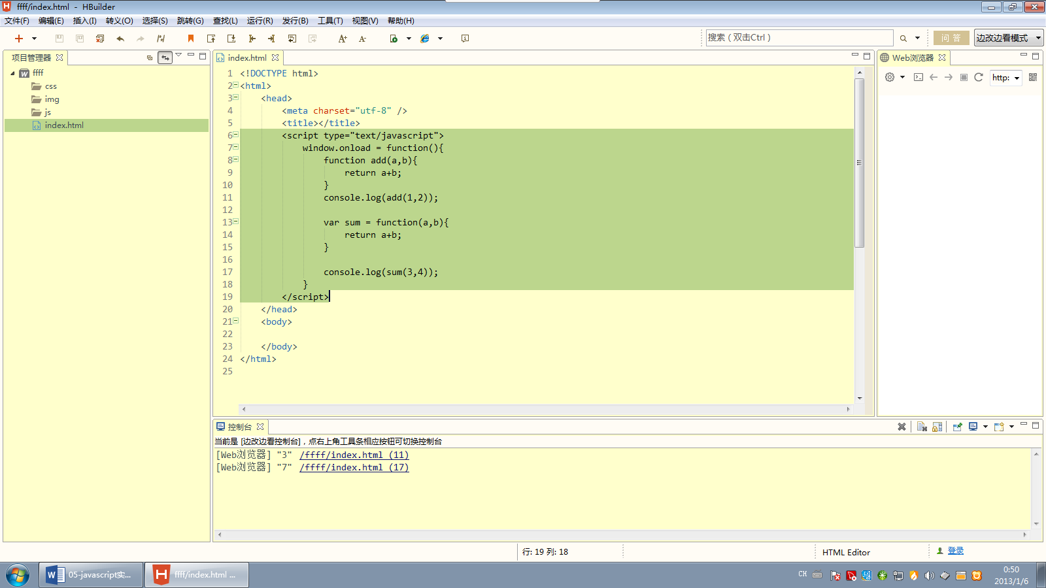

3)运行结果分析：

Add与sum函数实现传参数值的相加并返回结果；

2.新建3-2.html文件，
1）在<body></body>中插入JavaScript脚本，
console.log(maxNum(6,3));
function maxNum(a, b) {
return a >= b ? a : b;
}
console.log(maxNum(6,3));
运行在页面中显示如下图。
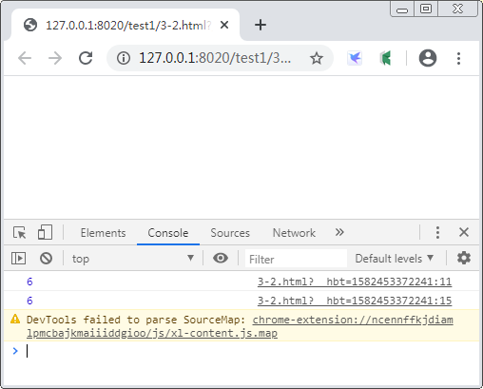
请问第一行console.log(maxNum(6,3));为何能正确执行？

函数声明方式的函数会进行预解析函数

2）在<body></body>中插入JavaScript脚本，
console.log(max(6,3))
var max = function(a,b){
return a >= b ? a : b;
}
console.log(max(6,3))
运行在页面中显示如下图。
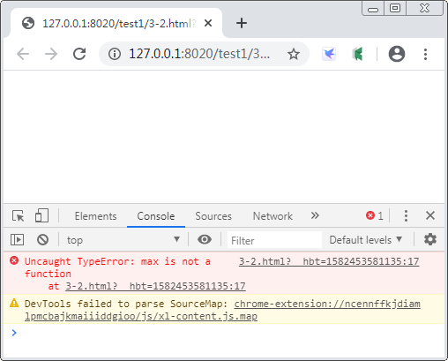
会出现报错，请问错误是什么？原因在哪？

函数表达式方式的函数不会进行预解析函数

3.新建3-3.html文件，
3.1在<body></body>中插入JavaScript脚本，完成两个数相加的函数getSum(a,b)，并将结果显示在页面中。(可以自行选定两个数个，要求用函数方式定义并调用输出)
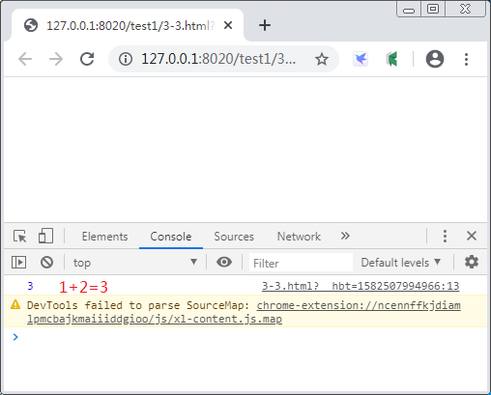
1)源代码：
<script type="text/javascript">
window.onload = function(){

function getSum(a, b) {
return a >= b ? a : b;
}
document.write(getSum(1,2));

}
</script>

2) 运行结果：
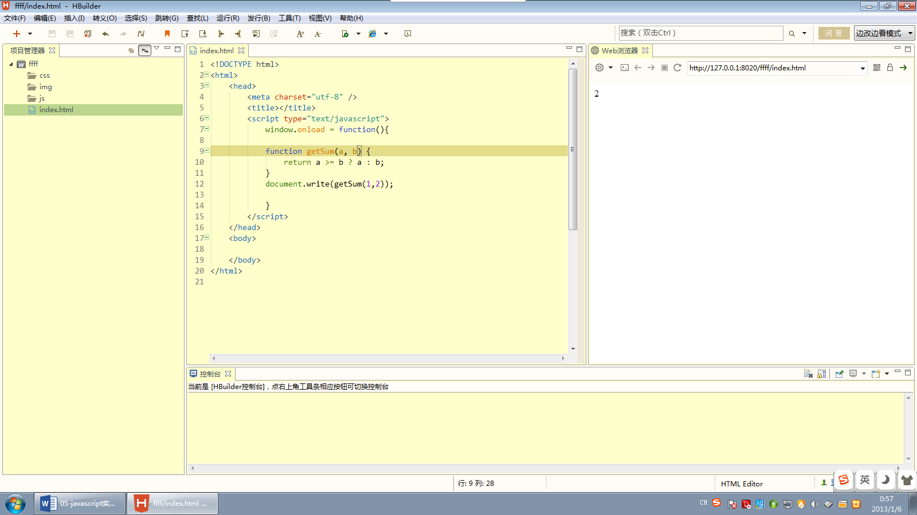

3)运行结果分析：

document.write 方法将标准输出到页面中

3.2在<body></body>中插入JavaScript脚本，完成多个数相加的函数getSum()，相加数目不定，并将结果显示在页面中。(可以自行选定多个数值，要求用函数方式定义并调用输出，函数有一定的通用性)
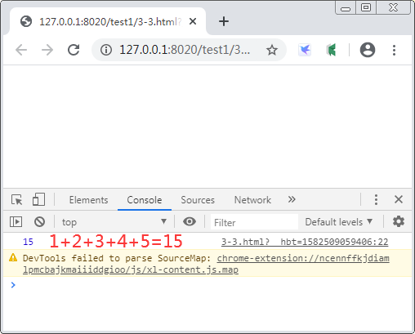
1)源代码：
window.onload = function(){
function getSum(){
var sum = 0;
for (var i = 0; i<arguments.length; i++){
sum+=arguments[i];
}
return sum;
}
document.write(getSum(1,2,4));

}
</script>

2) 运行结果：
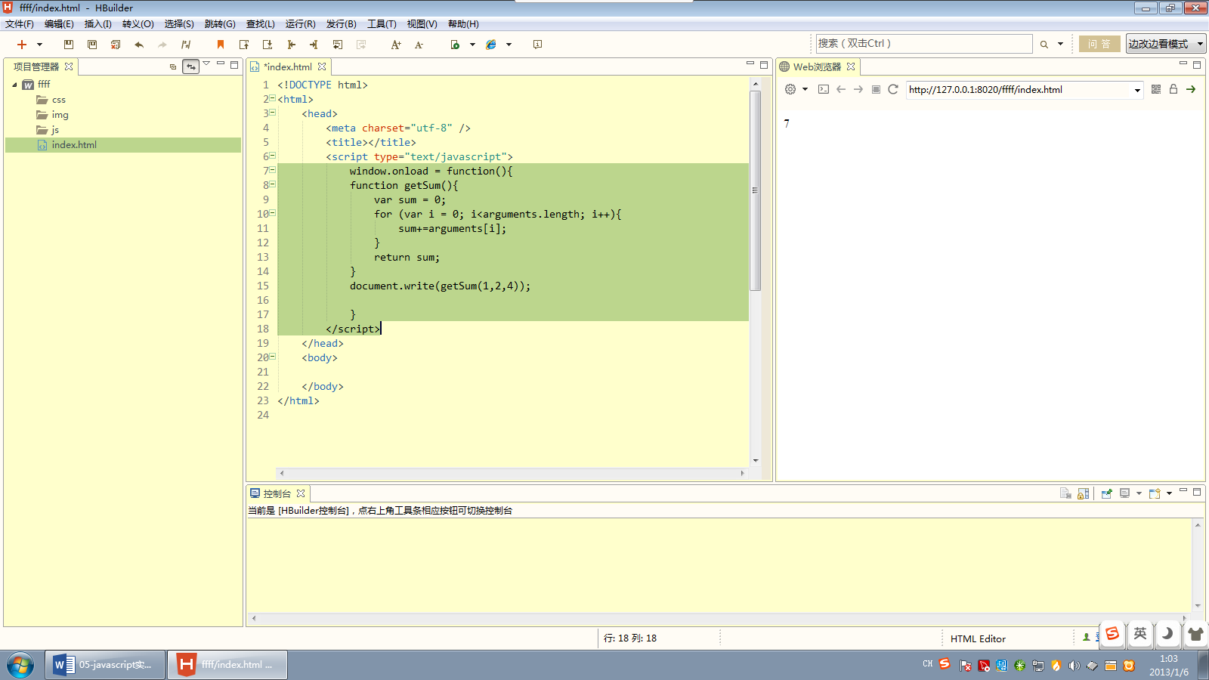

3)运行结果分析：

内置函数argument保存了函数调用时传递的所有的实参

4.新建3-4.html文件，在<body></body>中插入JavaScript脚本，判断一个数的奇偶性，并将结果输出在页面中显示如下图。(要求先对输入内容进行判断，如不是数值则返回‘参数不正确’，再进行数值奇偶性的判断，并将结果输出。需用到return 语句。)

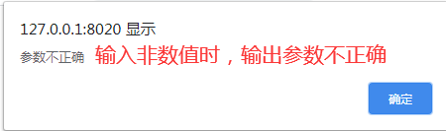

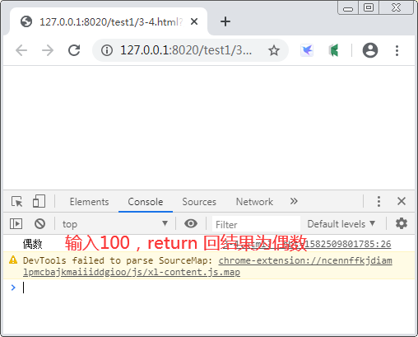
1)源代码：
<script type="text/javascript">
window.onload = function(){
function jiou(a){
if (typeof a == 'number' && !isNaN(a)){
if (a%2==0){
return '偶数';
}
else{
return '奇数';
}
}
else{
return '参数不正确';
}
}
document.write(jiou(7));

}
</script>

2) 运行结果：
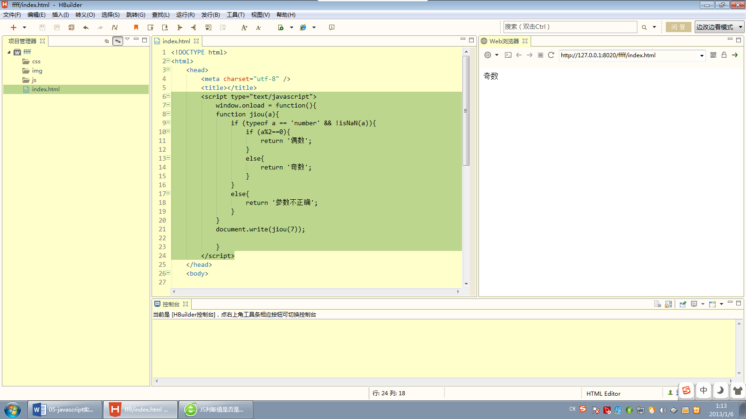

3)运行结果分析：

Typeof 先判断是否为数值类型，isNaN() 函数可确定值是否为非数字

5. 新建3-5.html文件，在<body></body>中插入JavaScript脚本，在页面中显示如下图，原数据中输入的字符串转换为大小写。
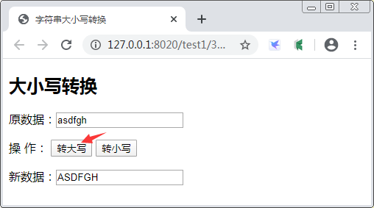

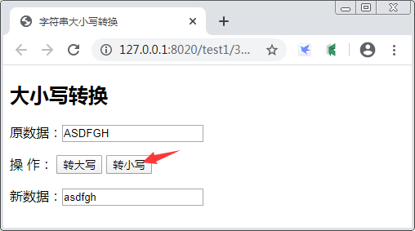
body部分的代码如下，请各位同学完成Javascript部分代码。
<body>
<h2>大小写转换</h2>
<p>原数据：<input id="old" type="text"></p>
<p>
操 作：
<input type="button" value="转大写" onclick="deal('upper')">
<input type="button" value="转小写" onclick="deal('lower')">
</p>
<p>新数据：<input id="new" type="text"></p>

<script type="text/javascript">
请填写完整代码
</script>
</body>
备注：onclick为鼠标点击事件，绑定到javascript中定义的deal函数上。大小写字母的转换可以用str.toUpperCase()方法和str.toLowerCase()。str为字符串变量。
1)源代码：
<script type="text/javascript">
window.onload = function(){
var oOld = document.getElementById("old");
var oUpper = document.getElementById("upper");
var oLower = document.getElementById("lower");
var oNew = document.getElementById("new");

oUpper.onclick = function(){
var str = oOld.value;
oNew.value = str.toUpperCase();
}

oLower.onclick = function(){
var str = oOld.value;
oNew.value = str.toLowerCase();
}
}
</script>

2) 运行结果：
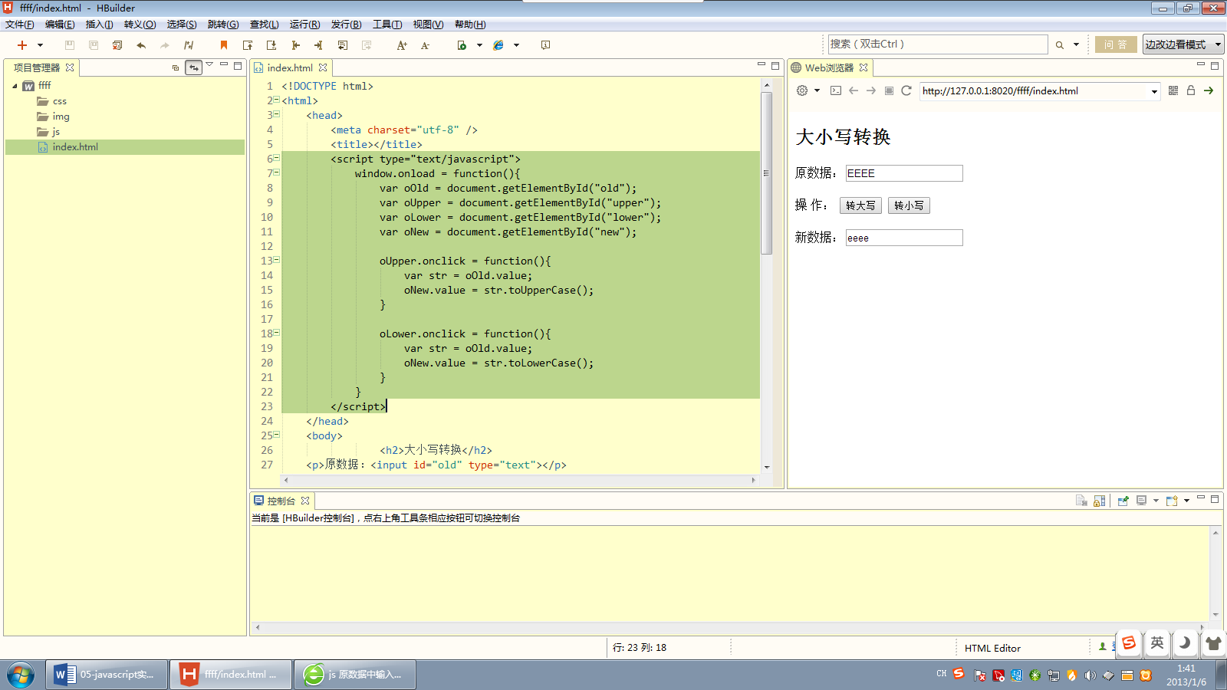

3)运行结果分析：

大小写字母的转换可以用str.toUpperCase()方法和str.toLowerCase()

6. 新建2-6.html文件，在<body></body>中插入JavaScript脚本，在页面中显示如下图。
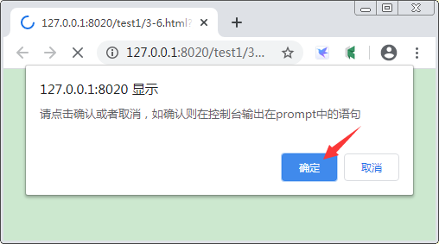

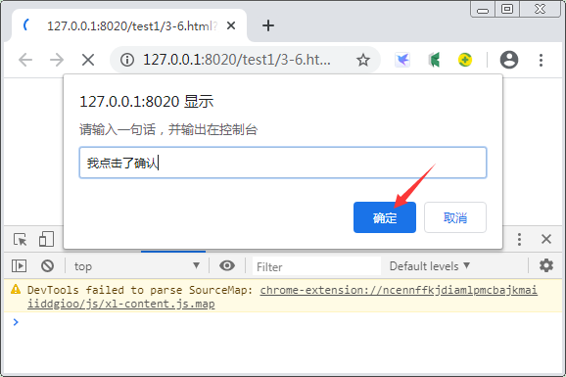

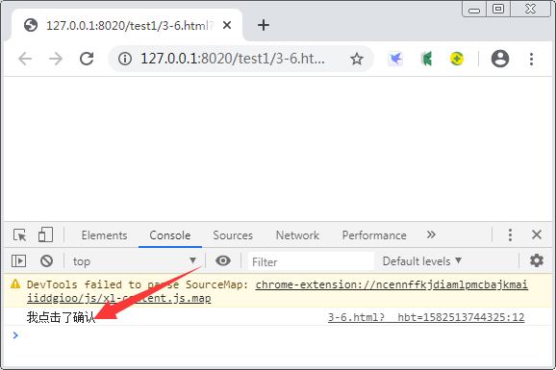
备注：分别用confirm和prompt内置函数完成。输入语句可以自选。
1)源代码：
<script type="text/javascript">
window.onload = function() {
var truthBeTold = confirm("请点击确认或者取消,如确认则在控制台输出在prompt中的语句");
if(truthBeTold){
var theResponse = window.prompt("请输入一句话,并输出在控制台","我点击了确认");
console.log(theResponse);
}
}
</script>

2) 运行结果：
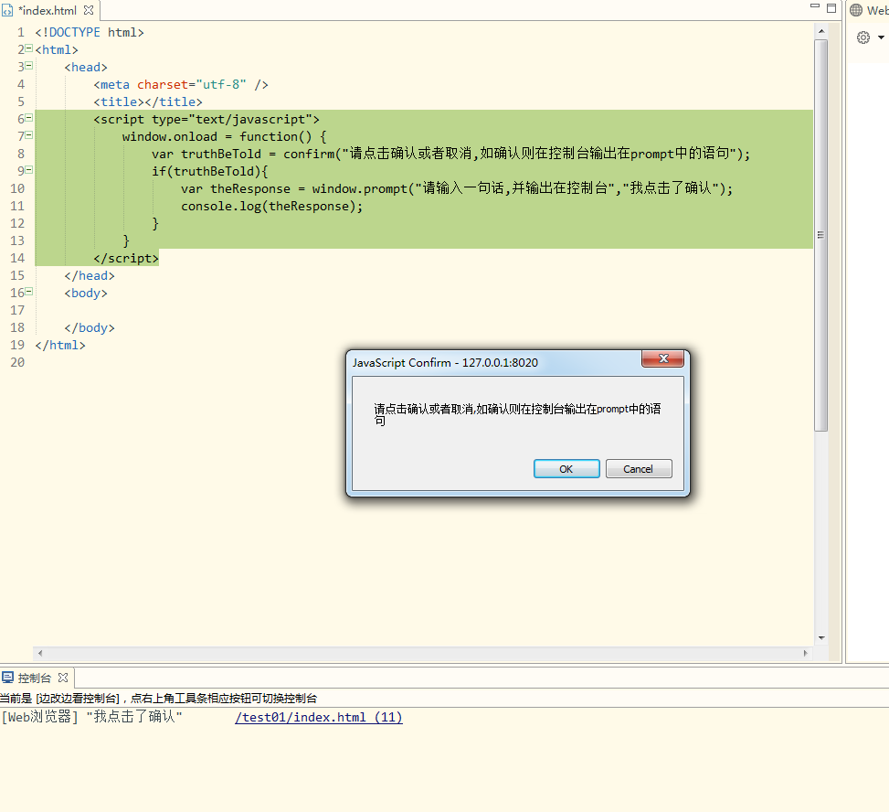
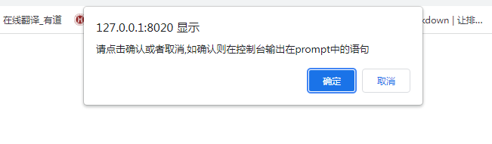
3)运行结果分析：

使用confirm，浏览器可以弹出一个确认框。使用确认消息框可向用户问一个“是-或-否”问题
提示消息框提供了一个文本字段，用户可以在此字段输入一个答案来响应您的提示

7. 新建2-7.html文件，在<body></body>中插入JavaScript脚本，完成网页计算器，在页面中显示如下图。
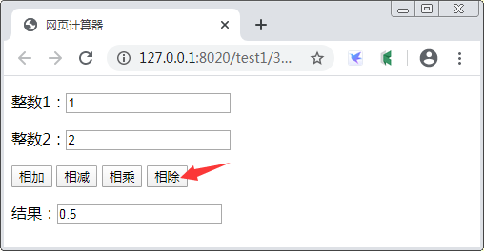
body部分的代码如下，请各位同学完成Javascript部分代码。
<body>
<p>整数1：<input id="num1" type="text"></p>
<p>整数2：<input id="num2" type="text"></p>
<p>
<input type="button" value="相加" onclick="calc(add)">
<input type="button" value="相减" onclick="calc(sub)">
<input type="button" value="相乘" onclick="calc(mul)">
<input type="button" value="相除" onclick="calc(div)">
</p>
<p>结果：<input id="result" type="text" readonly></p>
<script type="text/javascript">
请填写完整代码
</script>
</body>
备注： function calc(func)为calc的函数头部，其中func为参数，传入定义的add、sub、mul和div四个运算函数。
1)源代码：
<script type="text/javascript">
window.onload = function() {
var oNum1 = document.getElementById('num1');
var oNum2 = document.getElementById('num2');
var oAdd = document.getElementById('add');
var oSub = document.getElementById('sub');
var oMul = document.getElementById('mul');
var oDiv = document.getElementById('div');
var oResult = document.getElementById('result');

function calc(a,b,fn){
return fn(a,b);
}

function add(a,b){
return parseInt(a) + parseInt(b);
}
function sub(a,b){
return parseInt(a) - parseInt(b);
}
function mul(a,b){
return parseInt(a) * parseInt(b);
}
function div(a,b){
return parseInt(a) / parseInt(b);
}

oAdd.onclick = function() {
oResult.value = calc(oNum1.value , oNum2.value ,add);
}
oSub.onclick = function() {
oResult.value = calc(oNum1.value , oNum2.value ,sub);
}
oMul.onclick = function() {
oResult.value = calc(oNum1.value , oNum2.value ,mul);
}
oDiv.onclick = function() {
oResult.value = calc(oNum1.value , oNum2.value ,div);
}
}
</script>

2) 运行结果：
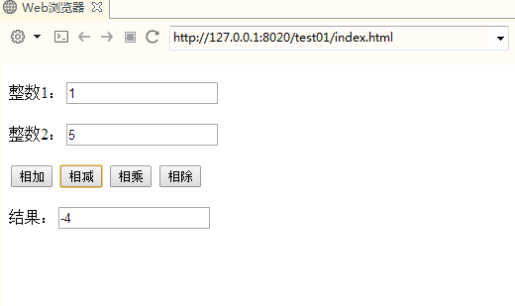

- 运行结果分析：

回调函数就是一个函数A作为参数传递给一个函数B，然后在B的函数体内调用函数A

三、结论（写本次实验的收获）

学习了多种内置函数以及函数调用方法，收益颇丰

说明：
- 电子实验报告填写好后，以学生的学号+实验项目名作为该word文件名保存，例如某学生学号为20120001，姓名为某某，本次实验名称是：实验一 顺序结构程序设计，则本次实验报告的保存文件名为：01某某实验一.doc。
- 在规定的时间内，学生将本报告提交给实验指导教师。

